**Российская Федерация**



# **Новгородская область**

**АДМИНИСТРАЦИЯ ВАЛДАЙСКОГО МУНИЦИПАЛЬНОГО РАЙОНА**

П О С Т А Н О В Л Е Н И Е

16.12.2024 № 3271

Валдай

**О резервировании земельного участка**

**для муниципальных нужд**

В соответствии со статьей 70.1 Земельного [кодекса](consultantplus://offline/ref=BAD3362BC80099C4150FE0578411654E2AA63A967D590638F7DCD7AD00C5FF8D690C09E7ABD7DCB3s447H) Российской Федерации, Федеральным [закон](consultantplus://offline/ref=42284853478D02AAA1890C41C2987C41CE23F5B4A87B8E82C1BB0EB2g1QEI)ом от 6 октября 2003 года № 131-ФЗ   
«Об общих принципах организации местного самоуправления в Российской Федерации», в целях соблюдения прав граждан на благоприятные условия жизнедеятельности, прав и законных интересов правообладателей земельных участков, Администрация Валдайского муниципального района **ПОСТАНОВЛЯЕТ**:

1. Зарезервировать для целей отдыха (рекреации) сроком на три года для муниципальных нужд Администрации Валдайского муниципального района территорию земельного участка, ориентировочной площадью 10,5 га в кадастровом квартале 53:03:0601001 ограниченную земельными участками, образование которых предусмотрено проектом межевания территории в границах элемента планировочной структуры, утвержденного постановлением Администрации Короцкого сельского поселения от 25.04.2019 № 48, и земельными участками с кадастровыми номерами 53:03:0601001:107, 53:03:0601001:106, 53:03:0601001:68, расположенного: Новгородская область, Валдайский муниципальный район, Короцкое сельское поселение, согласно прилагаемой схеме.

2. Опубликовать постановление в бюллетене «Валдайский Вестник» и разместить на официальном сайте Администрации Валдайского муниципального района в сети «Интернет».

**Глава муниципального района Ю.В.Стадэ**

Приложение

к постановлению Администрации

муниципального района

от 16.12.2024 № 3271

**СХЕМА**

**расположения зарезервированной территории земельного участка, расположенного: Новгородская область, Валдайский**

**муниципальный район, Короцкое сельское поселение,**

**в кадастровом квартале 53:03:0601001, ориентировочной**

**площадью 10,5 га, для целей отдыха (рекреации),**

**для муниципальных нужд Администрации**

**Валдайского муниципального района**

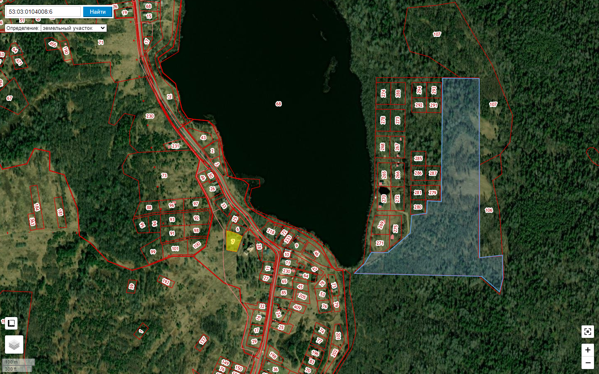

**______** - граница зарезервированной территории земельного участка